Российская Федерация
Орловская область

Инвестиционный паспорт Верховского района

Верховский район
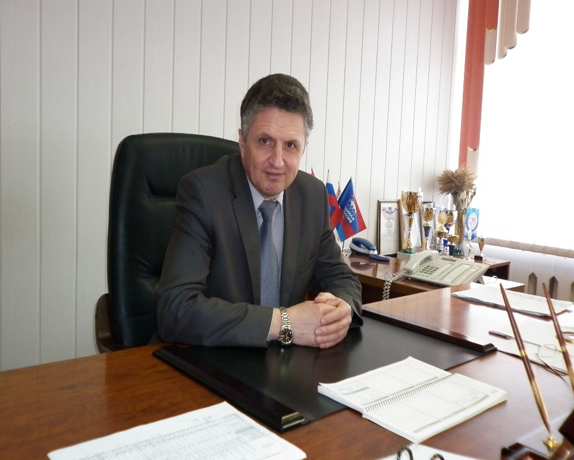
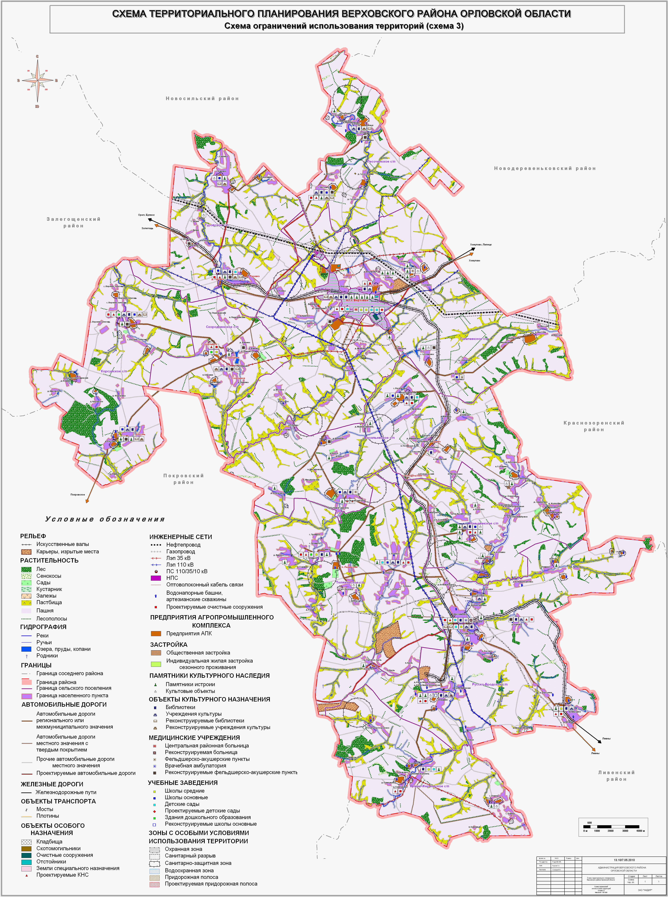
Администрация Верховского района приглашает Вас к взаимовыгодному сотрудничеству, которое позволит приумножить Ваш капитал и окажет положительное влияние на развитие нашего района, будет способствовать укреплению экономического потенциала, повышению занятости и материального благосостояния населения. В районе созданы благоприятные условия и активно поддерживается развитие как крупного, так и малого бизнеса. Действующим и вновь создаваемым предприятиям выделяются земельные участки и производственные мощности, оказывается административная, организационная и финансовая помощь. Одним из перспективных направлений развития района является реализация инвестиционных проектов. Мы уверены, что инвесторы найдут свой интерес в нашем районе и реализуют инвестиционные проекты, основанные на новых технологиях и эффективном менеджменте. Мы, в свою очередь, готовы к обсуждению инвестиционных предложений и взаимовыгодному сотрудничеству с бизнесом во всех сферах экономики.

Добро пожаловать в Верховский район!
С уважением, Глава Верховского района Виктор Алексеевич Гладских

303720, Орловская область, Верховский район, пгт Верховье, ул. 7Ноября, 6
Тел.: (848676) 2-30-40, факс: (848676) 2-34-40
e-mail: verhr@adm.orel.ru
web-site: www.adminverhov.ru
Административно-территориальное устройство
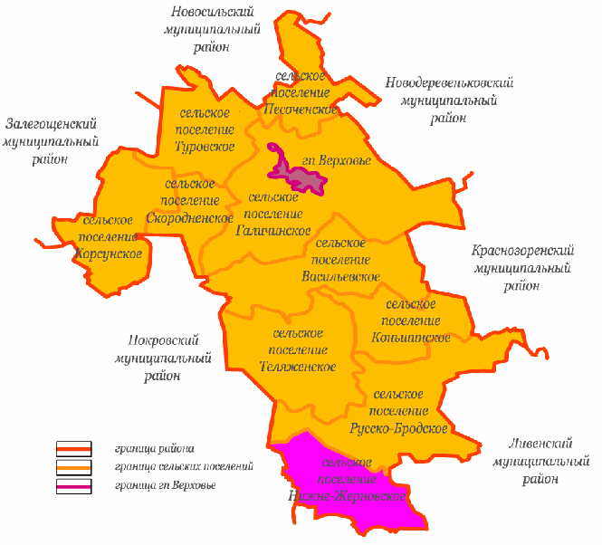

Верховский район, образованный в 1965 году, является муниципальным районом с административным центром в пгт Верховье. Общая площадь муниципального образования 107241 га. Численность постоянного населения на 1 января 2017 года 15490 человек. В состав Верховского района входят 11 поселений, в том числе 10 сельских и 1 городское:
1) Муниципальное образование «Васильевское сельское поселение» 660 человек;
2) Муниципальное образование «городское поселение Верховье» 6956 человек;
3) Муниципальное образование «Галичинское сельское поселение» 2293 человека;
4) Муниципальное образование «Корсунское сельское поселение» 429 человек;
5) Муниципальное образование «Коньшинское сельское поселение» 277 человек;
6) Муниципальное образование «Нижне-Жерновское сельское поселение» 324 человека;
7) Муниципальное образование «Песоченское сельское поселение» 216 человек;
8) Муниципальное образование «Русско-Бродское сельское поселение» 2514 человек;
9) Муниципальное образование «Скородненское сельское поселение» 394 человека;
10) Муниципальное образование «Теляженское сельское поселение» 760 человек;
11) Муниципальное образование «Туровское сельское поселение» 667 человек;
Всего в Верховском районе 131 населенный пункт, в том числе 1 посёлок городского типа - районный центр – Верховье, и 130 сельских населенных пунктов.
Инвестиционный потенциал

- Выгодное экономико-географическое положение: Верховский район находится в 92 км. восточнее г. Орёл. Территория района на севере граничит с Залегощенским, Новосильским и Новодеревеньковским районами, на востоке – с Краснозоренским районом, с юга граничит с Ливенским районом, с запада – с Покровским районом;
- Развитая транспортная инфраструктура: Верховский район пересекают автодороги регионального и местного значения, а также крупный железнодорожный узел Московской железной дороги с выходом на Тулу, Брянск, Курск, Липецк, Минск, Воронеж и др. Общая протяженность автомобильных дорог по району – 576,4 км;
- Развитая инженерная инфраструктура;
- Благоприятные климатические условия для развития сельского хозяйства;
- Достаточные трудовые ресурсы;
- Развитая сеть объектов здравоохранения;
- Большой образовательный комплекс: функционируют: 1 учреждение начального профессионального образования «Профессиональное училище № 6»; 14 общеобразовательных школ, в том числе 7 средних и 7 основных, в которых обучаются 1517 человек; 8 детских садов и 3 дошкольные группы в общеобразовательных организациях, их посещают 575 дошкольников; 2 учреждения дополнительного образования детей, это детско-юношеская спортивная школа и центр дополнительного образования, в которых занимаются 510 человек. В районе действуют спортивная, музыкальная и художественная школы, также функционирует спортивный клуб «Левша».
- Развитая сеть объектов физической культуры и спорта: в районе 35 спортивных сооружения, из них: 12 спортивных залов, 18 плоскостных спортивных сооружений, в том числе 4 футбольных поля и 2 хоккейных корта, один из которых с отапливаемыми раздевалками;
- Наличие сети банковских и страховых организаций;
- Развитое индивидуальное жилищное строительство;
- Сформированные площадки для реализации инвестиционных проектов;
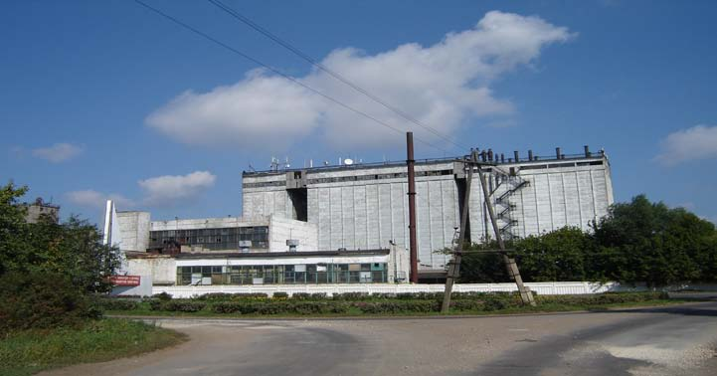
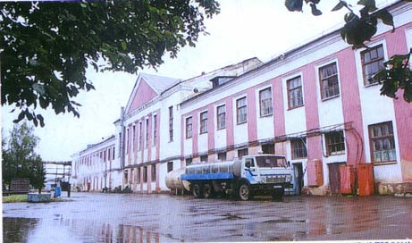
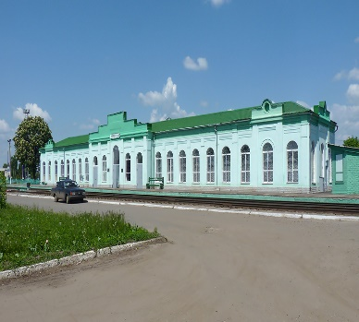
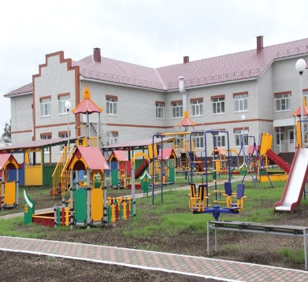
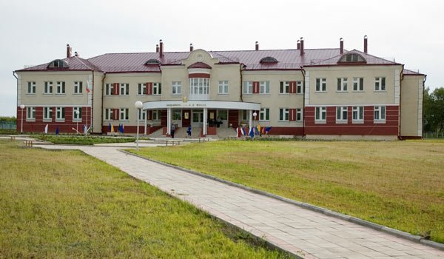
- Полная поддержка и содействие органов местного самоуправления Верховского района в реализации инвестиционных проектов.
Основные направления инвестиционной политики
Администрации Верховского района

В целях создания условий для улучшения инвестиционного климата в Верховском районе, в соответствии с распоряжением Правительства Орловской области от 03.10.2013 года № 363-р «Об утверждении инвестиционной стратегии Орловской области до 2020 года» утверждена постановлением администрации Верховского района от 10.02.2015 года № 37 «Дорожная карта по активизации предпринимательской и инвестиционной деятельности Верховского района Орловской области», в рамках которой создана специализированная интернет-страница муниципального образования об инвестиционной деятельности, разработан инвестиционный паспорт муниципального района, который размещен на интернет-портале Верховского района и Инвестиционном портале Орловской области, разработаны и утверждены нормативные акты, направленные на поддержание и развитие малого и среднего предпринимательства. Сформирован перечень земельных участков, которые могут быть предоставлены субъектам инвестиционной и предпринимательской деятельности (подробная информация о них представлена в «паспортах земельных участков»).
Так «точками роста» определены следующие направления:
- развитие производства строительных материалов, в том числе цементного и сопутствующих производств;
- развитие сельскохозяйственного производства (картофелеводство, выращивание овощей, плодово-ягодной продукции);
- создание новых высокотехнологичных производств (хлебобулочных и кондитерских изделий, производство макарон);
- мясное животноводство;
- развитие пищевой промышленности;
- строительство предприятия по переработке нефтепродуктов.

Потенциал и благоприятные условия социально-экономического развития Верховского района

Территория района представляет собой приподнятую равнину, изрезанную долинами рек, оврагами и балками, по которым протекают реки: Труды, Пшевка, Любовша, Синковец. Климат – умеренно-континентальный, с ярко выраженными временами года. Природа типична для среднерусской полосы. Преобладают темно – серые лесные и выщелоченный чернозем, оподзоленный чернозем и темно – серые лесные почвы. Территория района лежит в подзоне лесостепи. Лесами занято 1750 га. Наиболее крупными лесными массивами являются урочища: Корсунское, Массальское, Миллионный лес. Основные полезные ископаемые района: известняки, доломиты, мел, пески, песчаники. Главные природные ресурсы Верховского района сельскохозяйственные угодья, которые составляют 84,3 тысячи гектар, в том числе 74,7 тысяч гектар – пашня. Район – преимущественно аграрный. Сельскохозяйственные приоритеты – производство молока, мяса, мяса птицы, зерна, овощей, технических культур.
В общей численности работающего населения, которое составляет 3,2 тысячи человек из общей численности населения 15,5 тысяч человек, наибольший удельный вес составляют работники сельского хозяйства, образования, здравоохранения, обрабатывающего производства и транспорта, связи.
Социальными критериями устойчивого развития района являются доходы населения.
Среднемесячная заработная плата работающего в организациях в 2016 года составила 20 817 рублей.
Среднемесячная заработная плата в сельском хозяйстве за 2016 год составила 23 326 рублей. Темп роста к прошлому году составил 100,8%.
Численность пенсионеров, состоящих на учете в Верховском районе, составляет 6 603 человека, из них работают 1 401 человека. Инвалидов 591 человек.
Средний размер назначенных пенсий составляет 11 422 рубля 98 копеек.
Величина прожиточного минимума в расчете на душу населения составляет 9 468 рублей, для трудоспособного населения – 10 161 рубль, для пенсионеров – 7 867 рублей, для детей – 9 429 рублей.
Экономика Верховского района
Основные отрасли экономики района:
- сельское хозяйство,
- промышленность,
- торговля.
Сельское хозяйство
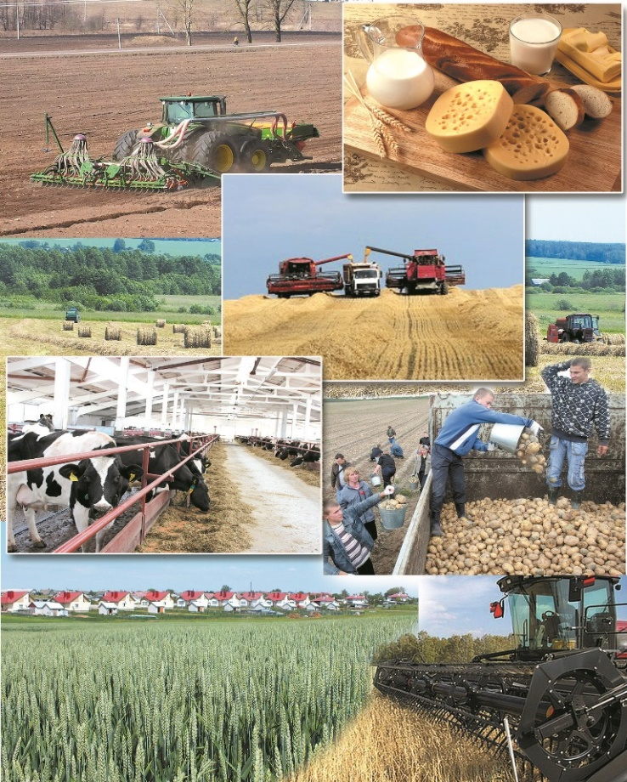
В Верховском районе является приоритетной отрасль сельского хозяйства и от результатов ее деятельности во многом зависит благосостояние жителей. На долю сельского хозяйства приходится почти 90 % стоимости произведенной в районе продукции. Всего районе насчитывается 10 сельскохозяйственных предприятий, 69 крестьянско-фермерских хозяйств и 5018 личных подсобных хозяйств, которые расположены в 10 сельских поселениях.
Валовой объём сельхозпродукции во всех категориях хозяйств в 2016 году составил 2822 млн. рублей. Прибыль от производства сельскохозяйственной продукции за 2016 год составила 215,9 млн. руб. В 2016 году хлеборобы района получили самый высокий урожай зерновых и зернобобовых культур. Валовой сбор зерна составил 148 тыс. тонн, при средней урожайности 32,4 ц/га. Это рекордный урожай за всё время работы аграриев Верховского района. Весомый вклад в производство зерновых культур внесли наши фермерские хозяйства, ими намолочено 43354 тонны зерна или 30 % от общего объема. Хорошая урожайность получена в КФХ А. Харламова, А. Ровенского, С. Гончарова, Ю. Бобровского, Н. Грачёвой, А. Кретова, А. Сапрыкина и многих других.
Важную роль в экономическом развитии наших сельхозпредприятий играет животноводческая отрасль. В настоящее время во всех формах хозяйствования содержится 9199 голов КРС, из них — 1868 коровы. За 2016 год произведено 13 тыс. тонн молока, 3 тыс. тонн мяса. В среднем от каждой фуражной коровы в сельхозпредприятиях надоено 7275 кг молока. Большая часть животноводческой продукции произведена коллективом на ЗАО «Славянское». Поголовье коров на 1 января 2017 года составила 720 коров. По итогам года надоено 9475 кг молока на корову. Операторы, работающие на доращивании и откорме КРС, получают суточные привесы 800 – 900 граммов. Успешно трудятся животноводы ООО им. Мичурина. На личных подворьях граждан содержится 1216 голов крупного рогатого скота, из которых — 543 коровы. Закупкой излишков молока у населения занимаются индивидуальные предприниматели – Г. Куракова, А. Шелякин, В. Сазонов, которые закупили в 2016 году 715 тонн молока.
В рамках «Соглашения с департаментом сельского хозяйства по производству сельскохозяйственной продукции» хозяйства района получили в 2016 году субсидии в размере 49 млн. рублей. Благодаря государственной поддержке производителей, в районе у населения, появился интерес к занятию животноводством.

Промышленность

Промышленность района представлена предприятиями пищевой и перерабатывающей промышленности, а также предприятиями по производству и распределению электроэнергии, газа и воды. Так за 2016 год объем отгруженных товаров собственного производства, выполненных работ и услуг составил 2290,2 млн. рублей.
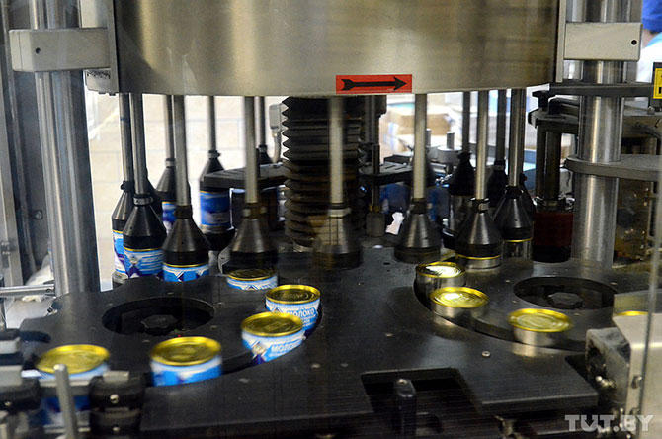
ЗАО «Верховский молочно-консервный завод» входит в состав инвестиционной компании ЗАО «Главпродукт». В настоящее время выпускается около 60 наименований продукции. Объем производства в 2016г. составил 85,5 млн. ус. банок молочных консервов (99,3% к уровню 2015 года).
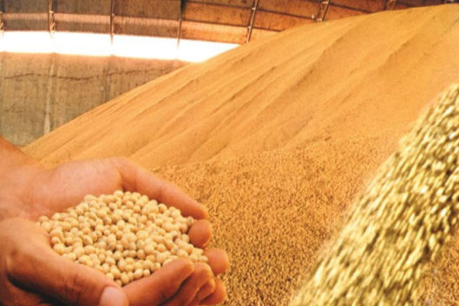
В ОАО «Верховский комбикормовый завод» в объем производства заложены только услуги по хранению зерна. Годовой объем хранения составил 61,6 тыс. тонно-месяцев, прибыль составила 0,9 млн. рублей. Предприятие работает стабильно, минимальный объем инвестиций в производство до 2019 года планируется на уровне 5,5 млн. рублей.
ОАО «Русско-Бродский элеватор» в 2016 году принял на хранение 54,3 тыс. тонн зерна, годовой объем хранения составил 24 тыс. тонн. Прибыль, полученная от услуг по хранению зерна по итогам года, составила 8,9 млн. рублей. В период до 2019 года в основное производство предприятие планирует инвестировать 22,7 млн. рублей.
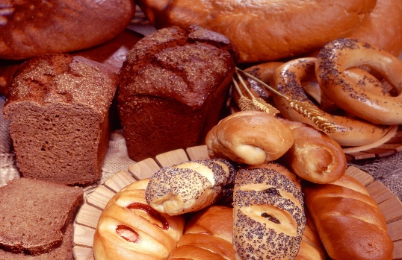
В октябре 2015 года на территории района начало производство хлеба ООО «Юность-пекарня». Объем выпускаемой продукции за 2016 год составил в натуральном выражении 256 т 100 кг хлебобулочных изделий.
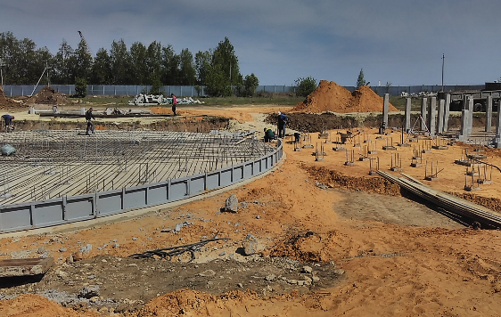
В 2016 году на территории п. Верховье компанией ООО «НАШ СОЮЗ» начато строительство зерносклада силосного типа вместимостью 50000 тонн. Целью инвестиционного проекта является предоставление услуг сельхозпроизводителям Орловской области по приемке, подработке, сушке и хранению зерна, а также услуг по перевалке зерна в авто и ж/д транспорт. Общий объем капитальных вложений в инвестиционный проект составляет 720 млн. рублей, в том числе в 2016 году – 100 млн. рублей, 2017 год – 420 млн. рублей, 2018 год – 200 млн. рублей. Планируется создать 40 рабочих мест.

Малое предпринимательство

Предпринимательство рассматривается Администрацией Верховского района, как одно из основных направлений социально – экономического развития территории. Ежегодно проводится работа по развитию малого и среднего предпринимательства, созданию экономических и правовых условий, обеспечивающих повышение эффективности деятельности малых предприятий. Ситуация с развитием предпринимательства на территории района характеризуется увеличением оборота малых предприятий, а также положительной динамикой роста среднесписочной численности сотрудников. В течение последних лет продолжаются структурные изменения в малом бизнесе, связанные с изменением статуса малых предприятий на микро-предприятия, в результате оптимизации численности работников, что в определенной степени обусловлено преодолением последствий экономического кризиса. Малое предпринимательство в Верховском районе является одним из важнейших направлений в развитии всего хозяйственного комплекса района. В районе осуществляет свою деятельность 378 субъектов малого и среднего предпринимательства, в т.ч.: 45 малых предприятий (включая микро-предприятия), со среднесписочной численностью работающих 1249 человек, из них на малых предприятиях (включая микро-предприятия) 489 человек. Самым распространенным основным видом экономической деятельности у малых и микро-предприятий, по-прежнему, остается «Оптовая и розничная торговля; ремонт автотранспортных средств, мотоциклов, бытовых изделий и предметов личного пользования». В данной сфере сосредоточено 48,1% от общего числа малых предприятий, в сельском хозяйстве – 22,9%. Предприятия с основным видом экономической деятельности «Обрабатывающие производства», «Производство и распределение электроэнергии, газа и воды», «Строительство», «Транспорт и связь» составляют в суммарном выражении только 19,4%.
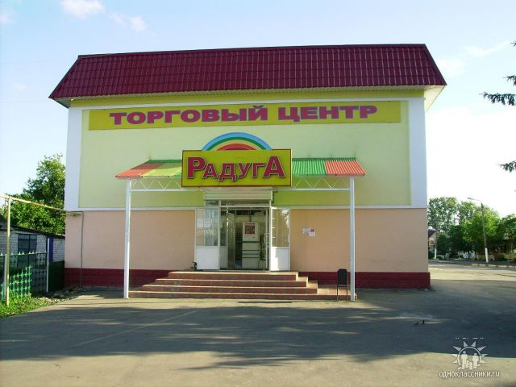
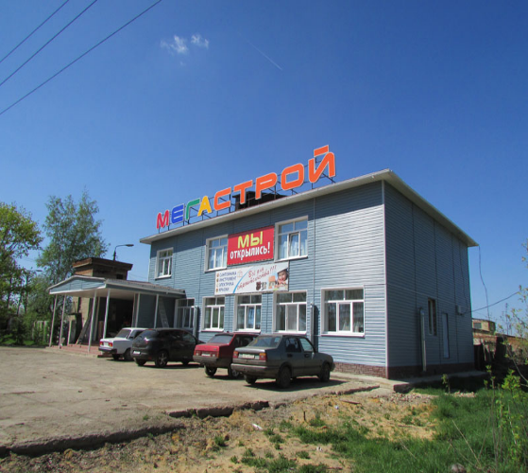
Торговля
Потребительский рынок в районе представлен предприятиями торговли и общественного питания, бытового обслуживания всех форм собственности.
Оборот розничной торговли за 5 месяцев 2017 год составил 96969 тысяч рублей. Оборот розничной торговли за январь-май 2017 года в расчете на одного жителя составил 6260 рублей.
Торговая деятельность в формате ярмарок предусматривает реализацию товаров с меньшей наценкой, которые более доступны для малообеспеченных слоев населения. На территории района функционируют 3 ярмарки выходного дня, которые остаются социально-значимыми для населения в приобретении товаров по доступным ценам, а также играет главную роль в предоставлении торговых мест сельскохозяйственным производителям для реализации собственной продукции. На ярмарках обеспечивается первоочередное предоставление торговых мест сельскохозяйственным товаропроизводителям для реализации собственной продукции и, соответственно, частичной занятости населения сельских населенных пунктов.
Общее количество объектов розничной торговли – 124 шт.
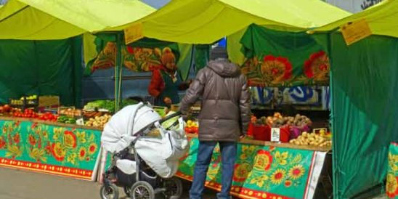
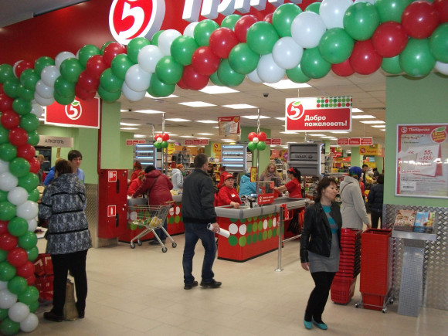
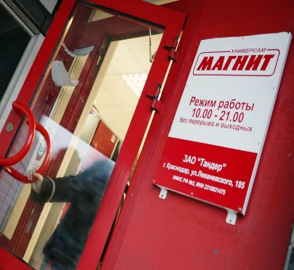
Обеспеченность населения торговыми площадями в расчете на 1000 человек составляет 7,4 м². В целях проведения антитеррористических мероприятий устанавливаются камеры видео - наблюдения на торговых объектах. Также введен в эксплуатацию третий магазин «Пятёрочка», обновлён магазин «Магнит у дома».

Финансово-кредитная сфера

Наименование банка  (финансовой организации) | Адрес | Руководитель | Контактный телефон
Дополнительный офис в Верховье Сбербанка №8595/0227 | 303720, Орловская обл., пос. Верховье, улица 7-го ноября 4 | Жигунова К. | 8 (48676) 2-34-01
Дополнительный офис «Верховье» Россельхозбанка | 303720, Орловская обл., пос. Верховье, ул. Советская, д. 16 | Казанцев Е. | 8 (48676) 2-33-37
Кредитный кооператив "Взаимопомощь" представительство в п. Верховье | 303720, Орловская обл., пос. Верховье, ул. Привокзальная, д. 27А, |  | 8 (48676) 2-35-85

Страховые компании

Наименование страховой организации | Адрес | Руководитель | Контактный телефон
ООО «Росгострах» | пгт. Верховье, ул. Советская, д. 57б |  | 8 (905) 1686611
ООО «Согаз-Мед» | пгт. Верховье, ул. Королева, д. 22 (взрослая поликлиника, 1 этаж, каб. № 107 |  | 8 (48676) 2-40-37

Инвестиционная деятельность, реализуемая на территории Верховского района
В целях создания условий для улучшения инвестиционного климата в Верховском районе утверждена Дорожная карта по активизации предпринимательской и инвестиционной деятельности Верховского района, согласно которой разрабатывается и размещается в открытом доступе инвестиционный паспорт муниципального образования, принимается комплекса нормативных актов, устанавливающих основные направления инвестиционной деятельности и развития малого и среднего предпринимательства в муниципальном образовании, обеспечивается наличие доступной инфраструктуры для размещения производственных и иных объектов инвесторов и развитие информационной и консультационной поддержки предпринимателей по вопросам взаимодействия с институтами развития, в том числе на базе многофункциональных центров предоставления государственных и муниципальных услуг, утверждается регламент сопровождения инвестиционных проектов по принципу «одного окна», осуществляется поддержка малого и среднего предпринимательства.
В целях обеспечения устойчивого развития Верховского района и реализации плана мероприятий «Дорожной карты по активизации предпринимательской и инвестиционной деятельности» утверждены приоритетные направления инвестиционной деятельности и развития малого и среднего предпринимательства: повышение инвестиционной привлекательности района; создание оптимальных условий реализации инвестиционных проектов, обеспечивающих эффективное взаимодействие всех субъектов инвестиционной деятельности; обеспечение информационной открытости района через раздел «Инвестиции» официального сайта администрации Верховского района и поддержание его в актуализированном состоянии; развитие малого и среднего бизнеса путем реализации муниципальной программы поддержки и развития малого и среднего предпринимательства.
В целях создания условий для улучшения инвестиционного климата и упорядочения деятельности, направленной на повышение инвестиционной и предпринимательской активности в Верховском районе создана комиссия по инвестициям, которая определяет приоритетные направления и формирование стратегических целей по реализации инвестиционной политики; координирует деятельность органов местного самоуправления, субъектов инвестиционной деятельности в сфере реализации инвестиционной политики; содействует развитию инвестиционной инфраструктуры; формирует открытое информационное пространство в сфере инвестиционной деятельности; содействует укреплению конкурентных преимуществ; содействует развитию механизмов муниципального и частного партнерства; разрабатывает механизмы повышения инвестиционной привлекательности; содействует в преодолении административных и других барьеров, возникающих при реализации инвестиционных проектов; вырабатывает рекомендации по муниципальной поддержке инвестиционных процессов и стимулированию инвестиционной активности; принимает решения об одобрении заключения инвестиционного соглашения либо заключения об отказе в одобрении заключения инвестиционного соглашения; рассматривает результаты реализации инвестиционных проектов.
Завершенные инвестиционные проекты
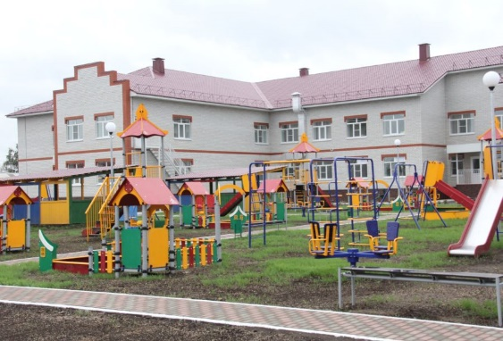 | Детский сад в п. Верховье на 150 мест  - дата ввода в эксплуатацию: 2015 год  - объём инвестиций – 106 млн. руб.  - введённая площадь – 6033 м²  - заказчик – Администрация района | 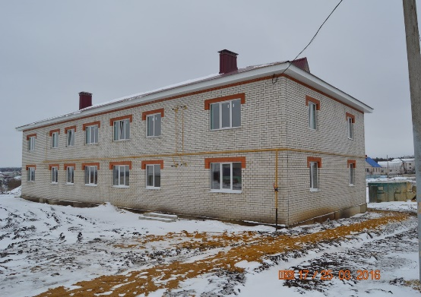 | Многоквартирный жилой дом  - дата ввода в эксплуатацию: 2016 год  - объём инвестиций – 10 млн. руб.  - количество квартир – 14  - инициатор проекта – ООО «Авелон»
Свободные земельные участки и простаивающие незагруженные производственные мощности под реализацию инвестиционных проектов

№ п/п | Объект | Место расположения объекта | Владелец объекта | Реквизиты владельца | Вариант сотрудничества с инвестором
1 | Земельный участок | Орловская область Верховский район, п.г.т. Верховье, ул.Новосильская, д.12 | Администрация Верховского района | Орловская область, Верховский район, пгт Верховье, ул. 7ноября, 6  тел.: (48676) 2-30-40;  факс: 2-34-40 | Сдача в аренду

Инвестиционные предложения городского и сельских поселений района
(по зданиям, сооружениям, земельным участкам)

№ п/п | Тип строения, сооружения,  площадь, этажность | Адрес места  расположения объекта | Наименование  предприятия,  организации  собственника | Строительный материал  конструкции | Наличие  коммуникаций | Состояние  (степень  износа, %) | Вид  права  (аренда,  собственность)

Здравоохранение

Главными задачами отрасли «Здравоохранения» являются: улучшение здоровья населения на основе повышения качества и доступности медицинской помощи, профилактика заболеваний и пропаганда здорового образа жизни.
Сеть ЛПУ района представлена центральной районной больницей, Русско-Бродской районной больницей и 20 ФАПами, однако функционируют 19 в связи с отсутствием специалиста. ФАПы пролицензированы на осуществление медицинской и фармацевтической деятельности, при этом лицензия на осуществление фармацевтической деятельности бессрочна. На данный момент проводится работа по оснащению ФАПов по новым стандартам.
Обеспеченность врачами на 10 тысяч населения в 2016 году составила 14,5 единиц, а средними медицинскими работниками – 63,8 единиц.
Стационарная медицинская помощь населению района оказывает центральная районная больница на 44 койки, а это значит, что обеспеченность на 1000 человек составила 2,2 единицы.
В целях улучшения запущена усовершенствованная единая информационная система для автоматизации лечебного процесса.

Образование

Одним из приоритетных направлений в социально-экономическом развитии района, которому уделяется достаточно большое внимание - это сфера образования.
В Верховском районе функционируют:
-14 общеобразовательных школ, в том числе 7 средних и 7 основных, в которых обучаются 1517 человек;
-8 детских садов и 3 дошкольные группы в общеобразовательных организациях, их посещают 575 дошкольников;
-2 учреждения дополнительного образования детей, это детско-юношеская спортивная школа и центр дополнительного образования, в которых занимаются 510 человек.
В сфере муниципального образования трудятся 326 педагогов.
Выполняется дорожная карта по выплате заработной платы всем категориям педагогических работников.
Образовательные организации района активно участвуют в реализации федеральных государственных программ по ремонту спортивных залов сельских школ, по созданию условий для инклюзивного образования детей.
По завершению 2016 года был проведен ремонт спортивного зала Туровской основной школы объемом работ на сумму 1 млн. 323 тыс. рублей. На 2017 год включен в программу «Доступная среда» детский сад № 1 п. Верховье. Для приобретения оборудования и ремонтные работы будет выделено около 1,5 млн. рублей.
В дальнейшем развитие системы образования района связано с повышением качества доступности и эффективности образования, успешным продвижением по пути модернизации с использованием эффективных методик и технологий.
Спорт

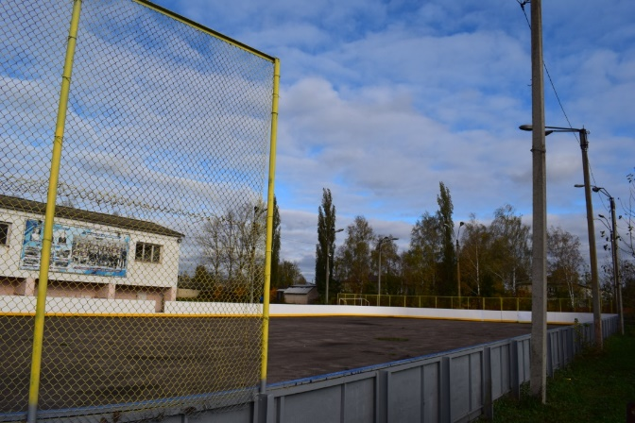
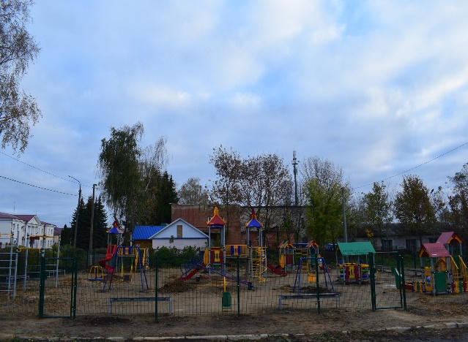
В районе имеются 35 спортивных сооружения, из них: 12 спортивных залов, 18 плоскостных спортивных сооружений, в том числе 4 футбольных поля и 2 хоккейных корта, один из которых с отапливаемыми раздевалками. Систематически занимаются физической культурой и спортом 2237 человек или 14,3 % населения района. Единовременная пропускная способность спортивных сооружения составляет 1040 человек. В районе работает муниципальное бюджетное учреждение дополнительного образования «Верховская детско-юношеская спортивная школа», в котором занимается 163 человека.
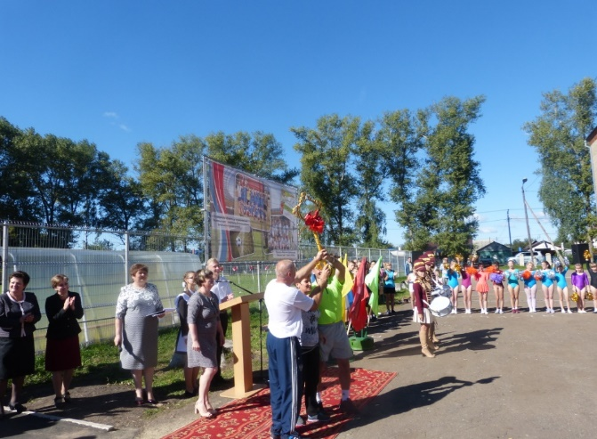
1 сентября 2016 года после капитального ремонта введено в эксплуатацию футбольное поле в МБОУ «Верховская средняя общеобразовательная школа № 1».
В районе регулярно проводятся физкультурные и спортивные мероприятия среди различных возрастных групп. Это районные соревнования среди учащихся школ по легкой атлетике, легкоатлетическому кроссу, лыжным гонкам, спортивной гимнастике и волейболу. Турниры по футболу среди детских и юношеских команд, посвященные памятным датам. Первенства и кубки района по волейболу среди мужских и женских команд, настольному теннису. Соревнования по пляжному волейболу и мини-футболу, посвященные 87-й годовщине образования Верховского района.
В поселке Верховье проходят календарные игры чемпионата Орловской области по футболу, первенства Орловской области по футболу среди команд сельских районов, календарные игры регионального этапа турнира по хоккею с шайбой среди юношей клуба «Золотая шайба», чемпионата Орловской области по волейболу среди женских команд.
Спортсмены и команды района успешно выступали в областных и российских соревнованиях.

Культура

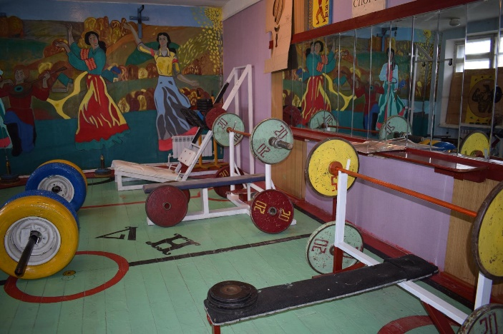
Всего в районе 31 учреждение культуры, из них отремонтированный по современным стандартам Дом культуры п. Верховье, музыкальная и художественная школы, архив, 13 сельских клубов и 15 библиотек. В сфере культуры работают 59 человек.
В 2016 году в Галичинском сельском клубе при поддержке главы поселения был открыт спортивный клуб бодибилдеров.
Важнейшей задачей российского общества сегодня является воспитание гражданина и патриота. Решение практической задачи связано с включением подрастающего поколения в общественно значимую деятельность.
Одним из таких мероприятий является ежегодная военно-спортивная игра «Казачья застава» для старшеклассников, проводимая совместно членами Хуторского казачьего общества Верховского района и работниками культуры Верховского района.
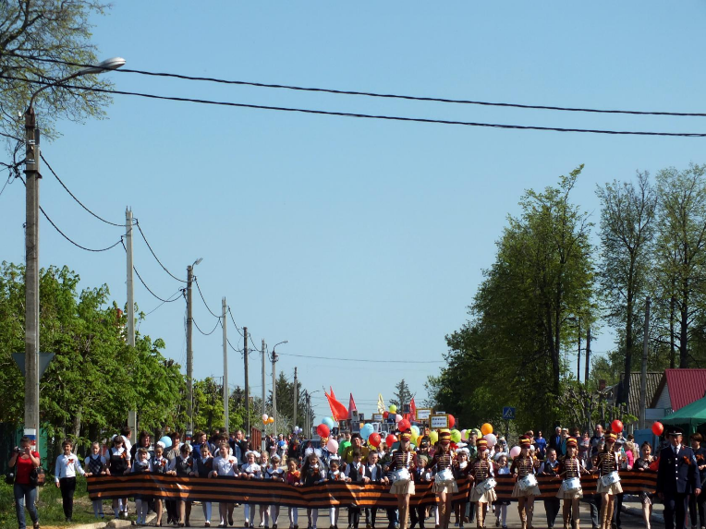
Во время Парада Славы на 9 мая были задействованы фактически все школьники поселка Верховье. Они приняли участие в акции «Георгиевская ленточка» (10 метров длинной, которую гордо несли впереди всей колонны дети начальной школы, одетые в форму разных родов войск) и потом возложили к Мемориалу, параде «Бессмертный полк», почетном карауле на мемориале Славы, в группе барабанщиц, знаменосцев, возложении праздничной гирлянды, шествии с гелевыми шарами цвета триколор.
2 мая 2016 года состоялся велопробег по маршруту 13-й армии, освобождавшей Верховский район от немецко - фашистских захватчиков, проводился он с целью привития чувства патриотизма, популяризации велоспорта, организации досуга молодежи и приобщения ее к регулярным занятиям физкультурой и спортом.
Для пожилых жителей района работники учреждений культуры района организуются вечера, огоньки, встречи, концертные выступления. В первых числах октября пенсионерам, ветеранам войны и труда всегда уделяется особое внимание. День пожилых людей – это теплый и сердечный праздник, день уважения и признания трудовых, ратных подвигов, мудрости, опыту, которые приобретены за долгие годы жизни.
В музыкальной школе обучаются 80 человек, из них по классу баяна -14 учеников, по классу аккордеона -18 уч., гитары -9 уч., фортепиано-39 уч. Проводятся праздничные и выездные концерты.
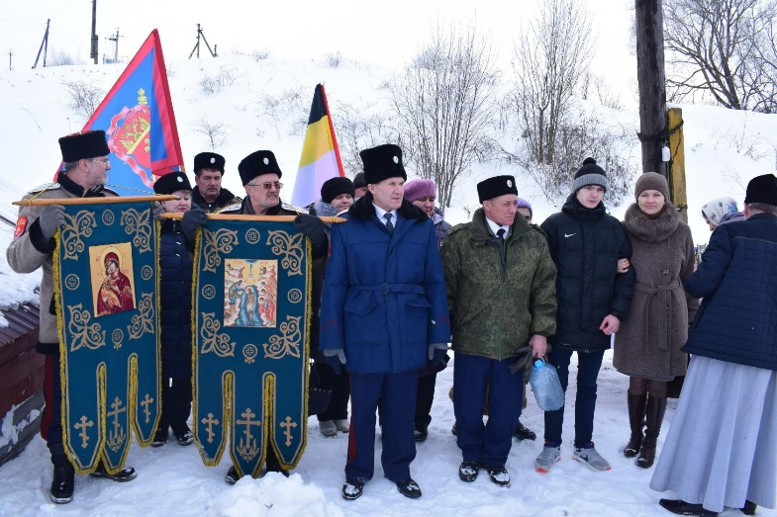
В художественной школе обучаются 35 учеников. Из них приняли участие в различных конкурсах- 31 человек: Всероссийский конкурс «Вифлиемская Звезда», II Всероссийский конкурс юных художников "Дорожная азбука", II Всероссийский творческий конкурс юных художников "Рыбалка моей мечты", Всероссийский конкурс детского рисунка, посвящённого Всероссийской сельскохозяйственной переписи 2016 года, Всероссийский творческий конкурса юных художников "Волшебство из бумаги", Международный творческий конкурса "В ожидании лета", Всероссийский художественный конкурс "День Победы!" Международный конкурс юных художников "Маленькая страна творчества», Всероссийская социальная акция "Письмо ветерану" и др. Победителей на муниципальном уровне-12, на региональном -10, на федеральном -7. Проведено 27 массовых мероприятий, 2 мастер-класса на областном уровне,1 мероприятие на межрегиональном уровне. Регулярно к памятным датам, силами преподавателей и учащихся школы организуются выставки, как в стенах школы, так и в фойе Верховского ДК.
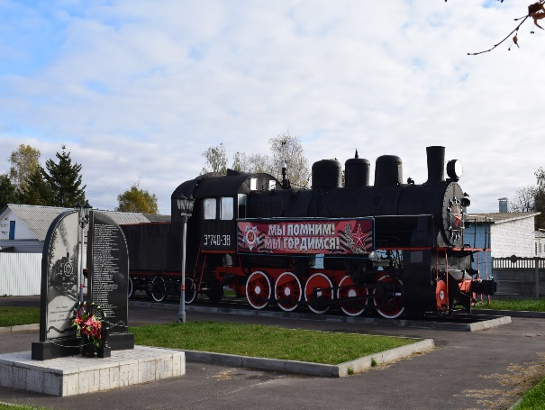
Учреждения культуры сотрудничают с общественными организациями – Общественной палатой и Хуторским казачьим обществом Верховского района: участвуют в акциях, мероприятия, организуемых в рамках общественных объединений; выступают с информационными сообщениями.
В Верховском районе 43 братских захоронения, все они содержатся в надлежащем состоянии. На Мемориале Славы в п. Верховье горит вечный огонь. 10 памятников архитектуры и градостроительства и 8 памятников археологии требуют консервации.
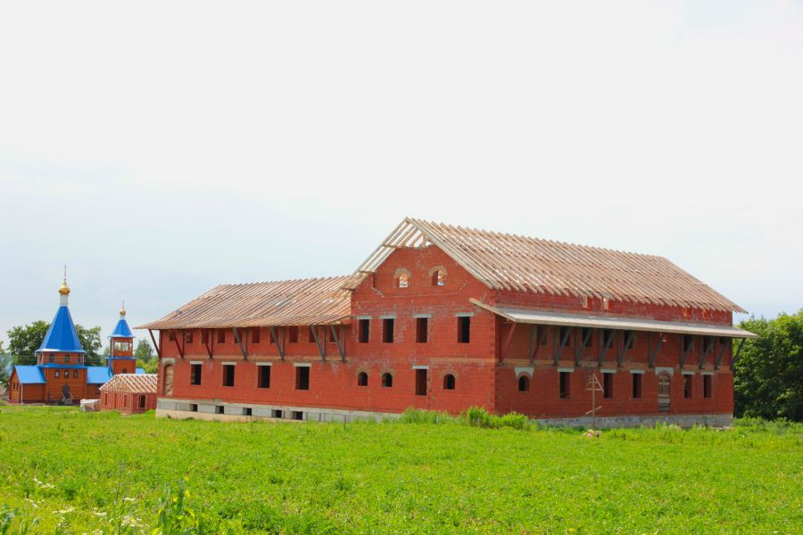
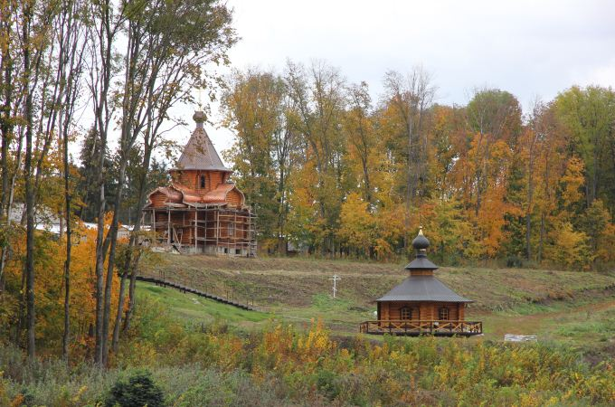
В п. Верховье открыт сквер железнодорожников, капитально отремонтирован паровоз времен Великой Отечественной войны, установлен памятник погибшим и умершим после войны от ран работниками стальных магистралей. Паровоз – одна из главных достопримечательностей п. Верховье. На территории Верховского района в с. Корсунь открыт женский монастырь и мужская пустынь, ведется строительство храма-часовни, монастырского келейного корпуса, трапезной. В этом году будет начато строительство храма вместимостью 500 человек. Организованы детская и взрослая воскресная школа, молодежный центр «Корсунская дружина», открыт кадетский класс.

НА ВСЕ ВАШИ ВОПРОСЫ, ВОЗНИКАЮЩИЕ В ПРОЦЕССЕ
ПРИНЯТИЯ РЕШЕНИЯ О СОТРУДНИЧЕСТВЕ С
МУНИЦИПАЛЬНЫМ ОБРАЗОВАНИЕМ
«ВЕРХОВСКИЙ РАЙОН»
МЫ РАДЫ БУДЕМ ОТВЕТИТЬ ПО ТЕЛЕФОНАМ:
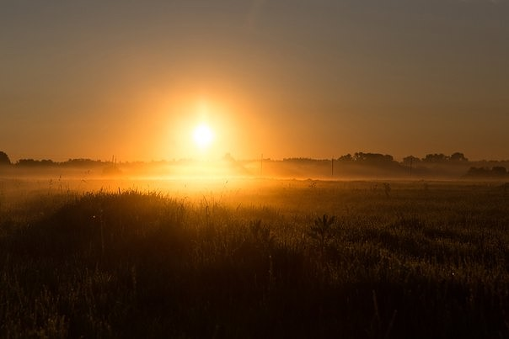

Глава Верховского района

Гладских Виктор Алексеевич
(848676) 2-30-40

Заместитель Главы Администрации района, курирующий вопросы ЖКХ, архитектуры, градостроительства, дорожного строительства, транспорта, связи, экономики, социально-экономического развития, инвестиций, финансов, муниципального заказа, предпринимательства, торговли, реализации национальных проектов, образования, здравоохранения, молодежной политики, спорта, ГО и ЧС, мобилизационной подготовки

(848676) 2-31-40

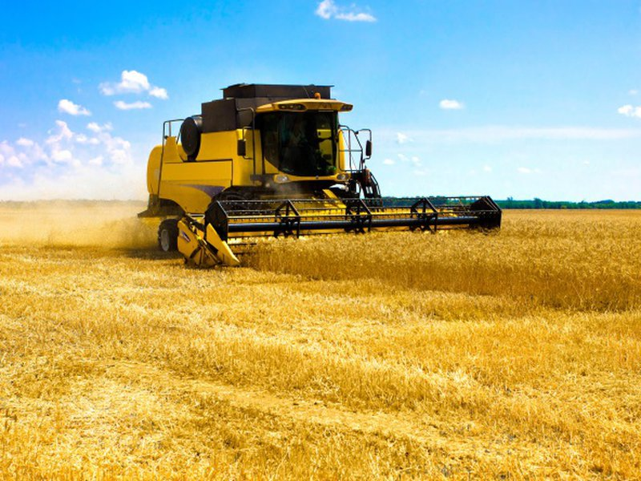
Заместитель Главы Администрации, курирующий вопросы сельского хозяйства, расширение рынка сельскохозяйственной продукции, сырья и продовольствия, деятельности с/х товаропроизводителей, КФХ, ЛПХ, охраны окружающей среды, управления и распоряжения муниципальным имуществом, земельных отношений, культуры, архивного дела, ЗАГС, социальной защиты

Поляков Юрий Алексеевич
(848676) 2-37-71

